КОНСПЕКТ ПОДГРУППОВОГО ФИЗКУЛЬТУРНОГО ЗАНЯТИЯ «МЫ ИГРАЕМ В ЛЯГУШАТ, ДРУЖНЫХ, РАДОСТНЫХ РЕБЯТ!»
ДЛЯ ДЕТЕЙ 3 - 4 лет.
Задачи:
* совершенствовать навыки и умения в подлезании под предметами (при опоре на колени и ладошки);
* формировать умение ориентироваться в пространстве, действовать в соответствии со зрительными ориентирами;
* развивать общую двигательную активность, чувство равновесия, координацию и точность выполнения движений;
*учить вслушиваться в обращённую речь педагога и понимать инструкции;
* формировать слуховое и зрительное внимание, кратковременную память;
*воспитывать ловкость, коммуникативные навыки, дружеские взаимоотношения и элементарную дисциплинированность.
Оборудование: коврики со «следочками», «сухой» бассейн, модули, «лапки» лягушат, игрушка «Лягушонок».
Ход занятия:
-Дети, подойдите ко мне поближе. Я вам сейчас что – то покажу.
-У меня в коробке кто – то живёт. Он очень хорошо прыгает, весь зелёный. У него выпученные глазки, красивые лапки и говорит он: «Ква – ква!».
-Как вы думаете, кто это?
-Правильно, это лягушонок!
-Вот он! ( достаётся лягушонок.)
-Смотрите, какие у него глазки! Какие у него действительно зелёные лапки, спинка, животик!
-Сейчас посмотрим, что он умеет делать?
-Молодец лягушонок! Ловко прыгает! Сейчас я его посажу на кочку. Пусть он посидит и посмотрит на нас, как мы умеем ползать, прыгать, бегать, ходить.
-Дети, мы умеем это делать? Конечно! Да!!!
- А сейчас я помогу вам надеть «лапки». Сегодня вы будете «лягушатами» Ква, Ква, а я буду вашей мамой «лягушкой».
-Готовы?
-Молодцы! (Дети превращаются в лягушат).
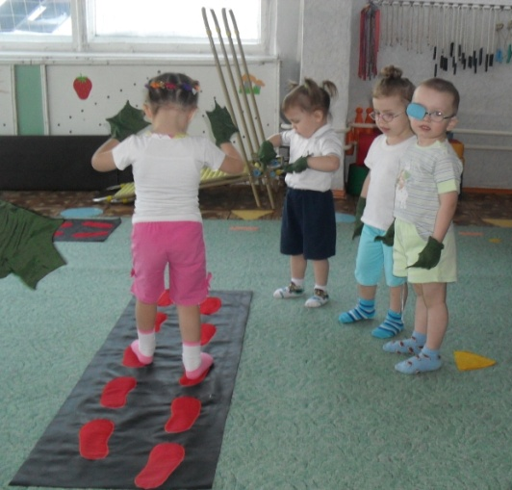
-Начинаем заниматься, будем повторять все движения лягушонка, выполнять всё очень красиво.
- Пошли друг за другом (используя «следы») по кругу. «Лапки» - ручки согнули в локтях. (3 – 4 раза).
- Остановились. «Лапки» - ручки вытянули вперёд, поворачиваем их, смотрим на них с одной стороны, с другой.
-Похлопаем в ладоши (3 – 4 раза).
-(Прыжки друг за другом / дорожка со следочками/). Встали на четвереньки, прыгаем, как «лягушата» друг за другом по коврику.(3 – 4 раза).
-(Упражнение на развитие равновесия и координации. Используются модули – дуга). Остановились «лягушата» перед «мостиком».
-Сейчас осторожно под него подлезаем. Опираемся на колени и ладони, прогибаем спинку. «Мостик» не задеваем.
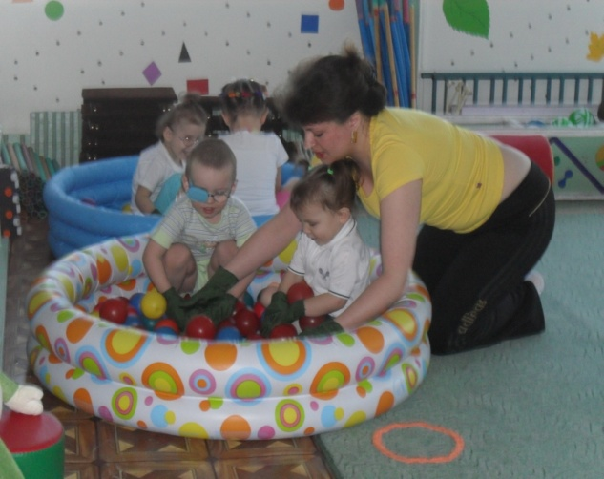
-Молодцы, « лягушата»! Давайте поднимем «лапки» - ручки вверх и потянемся, опустили «лапки» - ручки. (3 – 4 раза)
-А сейчас все дружно скажем: «Ква – ква. Ква – ква. Ква – ква!»
- А сейчас, «лягушата», все делаем прыг – скок и запрыгиваем в «сухой» бассейн. «Лапками» шарики загребаем и вверх подбрасываем.

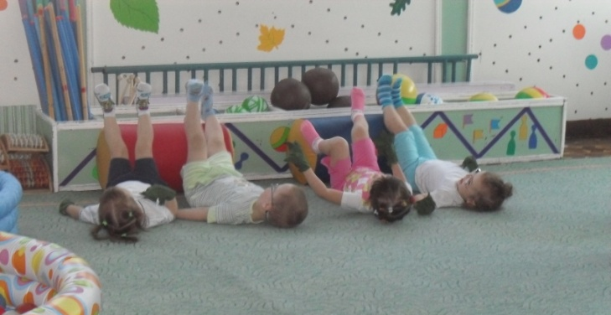
-Молодцы! Вставайте. А теперь давайте погреемся на солнышке! Делаем прыг – скок к «брёвнышку». Ложимся на спинки, а ноги на «бревно» - поколотим пятками по нему.
- Погрелись на солнышке? А теперь встаём.
- Все вместе скажем: «Мы - квакушки – лягушата, очень дружные ребята. Можем бегать и скакать , но не можем мы лежать!»
-Побежали друг за другом! Молодцы!
-А сейчас пошли шагом, высоко поднимая ноги.
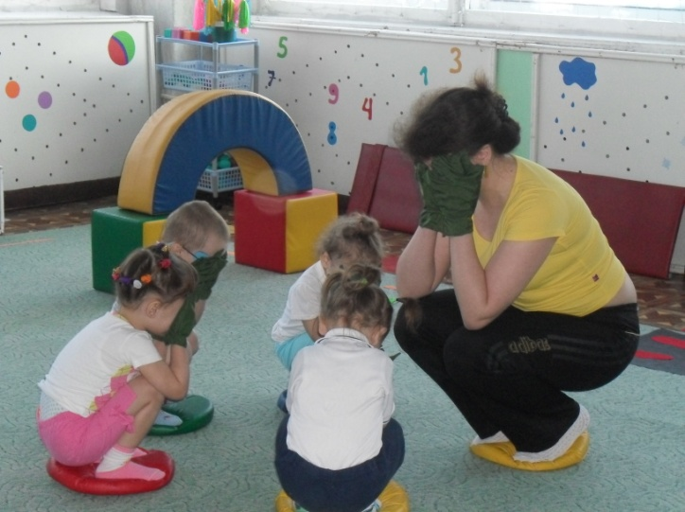
- А ещё мы можем тихонько, каждый на своей кочке, посидеть и поспать, посушить свои лапки.
-Закрываем глазки. Все отдыхают.
-Молодцы, «лягушата»!
-Ребята, лягушонку очень понравилось, как вы занимались. И он хочет вас угостить. Посмотрите, что он вам принёс. Давайте скажем ему «спасибо» и все вместе пойдём в группу есть угощения.

